LITURGIA DE LA PALABRA
REFLEXIÓN DE SAN AGUSTÍN
LECTURA DEL LIBRO DE SOFONIAS 3,14-18a
Regocíjate, hija de Sión, grita de júbilo, Israel, alégrate goza de todo corazón, Jerusalén. El Señor ha cancelado tu condena, ha expulsado a tus enemigos. El Señor será el rey de Israel, en medio de ti, y ya no temerás. Aquel día dirán a Jerusalén: No temas, Sión, no desfallezcan tus manos. El Señor tu Dios, en medio de ti, es un guerrero que salva. El se goza y se complace en ti, te ama y se alegra con júbilo como en día de fiesta.
SALMO: GRITAD JUBILOSOS: "QUÉ GRANDE ES EN MEDIO DE TI EL SANTO DE ISRAEL”. Is. 12, 2-6
LECTURA DE LA CARTA DEL APÓSTOL SAN PABLO A LOS FILIPENSES 4, 4-7
Hermanos: Estad siempre alegres en el Señor; os lo repito, estad alegres. Que vuestra mesura la conozca todo el mundo. El Señor está cerca. Nada os preocupe; sino que, en toda ocasión, en la oración y súplica con acción de gracias, vuestras peticiones sean presentadas a Dios. Y la paz de Dios, que sobrepasa todo juicio, custodiará vuestros corazones y vuestros pensamientos en Cristo Jesús.
LECTURA DEL EVANGELIO SEGÚN SAN LUCAS 3, 10-18
En aquel tiempo, la gente preguntó a Juan: -- ¿Entonces, qué hacemos? Él contestó: -- El que tenga dos túnicas, que se las reparta con el que no tiene; y el que tenga comida, haga lo mismo. Vinieron también a bautizarse unos publicanos, y le preguntaron:-- Maestro, ¿qué hacemos nosotros?Él les contestó: -- No exijáis más de lo establecido.Unos militares le preguntaron: -- ¿Qué hacemos nosotros?Él les contestó: -- No hagáis extorsión a nadie, ni os aprovechéis con denuncias, sino contentaos con la paga. El pueblo estaba en expectación y todos se preguntaban si no sería Juan el Mesías; él tomó la palabra y dijo a todos: -- Yo os bautizo con agua; pero viene el que puede más que yo, y no merezco desatarle la correa de sus sandalias. El os bautizará con Espíritu Santo y fuego: tiene en la mano la horca para aventar la parva y reunir el trigo en el granero y quemar la paja en una hoguera que no se apaga. Añadiendo otras muchas cosas exhortaba al pueblo y les anunciaba la Buena Noticia.
Lunes, 17  S. Juan de Mata | 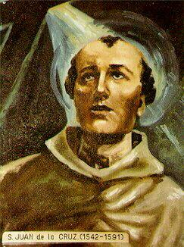 | Gén 49, 1-2. 8-10  Salmo:71  Mt 1, 1-17
Martes, 18  Ntra. Sra. de la Esperanza | 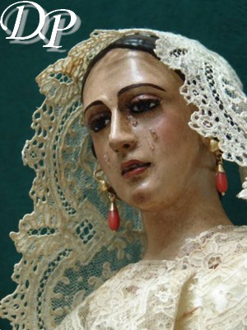 | Jer 23, 5-8  Salmo:71  Mt 1, 18-24
Miércoles, 19 |  | Jue 13, 2-7. 24-25a  Salmo: 70  Lc 1, 5-25
Jueves, 20 |  | Is 7, 10-14  Salmo: 23  Lc 1, 26-38
Viernes, 21  S. Pedro Canisio |  | Cant 2, 8-14  Salmo:32  Lc 1, 39-45
Sábado, 22 |  | 1 Sam 1, 24-28  Salmo: 1 Sam 2, 1.  Mt 1, 5-25
«ESTAD SIEMPRE ALEGRES EN EL SEÑOR» (Flp 4, 4)


De las Enarraciones de san Agustín (In Ps. 5, 16-17)

«Gócense, pues, todos los que esperan en ti, es decir, aquellos que gustaron cuán suave es el Señor. Se regocijarán eternamente y morarás en ellos; luego tendrá lugar la eterna alegría, cuando los justos hagan templos de Dios y el mismo habitante sea el gozo de ellos. Y se gloriarán en ti todos los que aman tu nombre, estando como presente a ellos para gozar lo que aman. Se dice con razón se gozarán en ti, como poseedores de la heredad sobre la cual versa el título del salmo, siendo ellos también su heredad, lo que se da a entender en las palabras habitarás en ellos. De este bien son excluidos los que, según la multitud de sus iniquidades, son arrojados por Dios. Porque tú bendecirás al justo. Esta bendición consiste en gloriarse en Dios y en habitar en El, o en ser poseído por Él. Esta santificación se concede a los justos».

CALENDARIO LITÚRGICO SEMANAL

